ANEXO AL PROTOCOLO ADICIONAL A LA CONVENCION INTERAMERICANA SOBRE EXHORTOS O CARTAS ROGATORIAS
EXHORTO
O
CARTA ROGATORIA (*)
FORMULARIO A

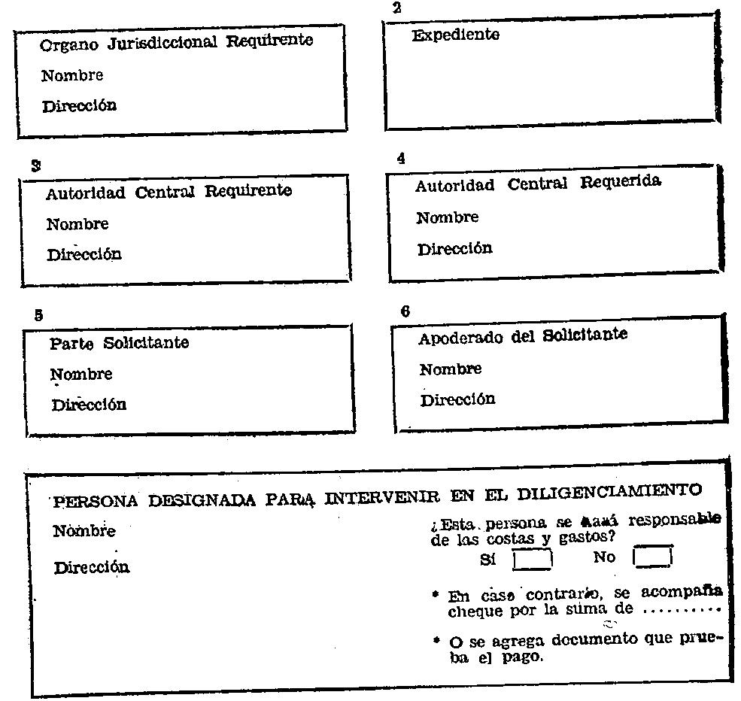
(*) Debe elaborarse un original y dos copias de este Formulario en caso de ser aplicable el A (1) debe ser traducido al idioma del Estado requerido o se adjuntarán dos copias.
*Táchese si no corresponde.
La autoridad que suscribe este exhorto o carta rogatoria tiene el honor de transmitir a usted por triplicado los documentos abajo enumerados, conforme al Protocolo Adicional a la Convención Interamericana sobre Exhortos o Cartas Rogatorias.
*A. Se solicita la pronta notificación a: .............................................................................................................................................................................................................................................................................
La autoridad que suscribe solicita que la notificación se practique en la siguiente forma:
* (1) De acuerdo con el procedimiento especial o formalidades adicionales, que a continuación se describen, con fundamento en el segundo párrafo del artículo 10 de la mencionada Convención: ........................
..........................................................................................
* (2) Mediante notificación personal a la persona a quien se dirige o al representante legal de la personal jurídica:
* (3) En caso de no encontrarse la persona natural o el representante legal de la persona jurídica que deba ser notificada, se hará la notificación en la forma prevista por la ley del Estado requerido.
*B. Se solicita que se entregue a la autoridad judicial o administrativa que se identifica, los documentos abajo enumerados:
Autoridad .............................................................................
* C. Se ruega a la autoridad central requerida devolver a la autoridad central requirente una copia de los documentos adjuntos al presente exhorto o carta rogatoria, abajo enumerados, y un certificado de cumplimiento conforme a lo dispuesto en el Formulario C adjunto.
Hecho en.....................el día ......de..........de 19........
........................................................ .................................................................
Firma y sello del órgano jurisdiccional requirente Firma y sello de la autoridad central requirente
Título u otra identificación de cada uno de los documentos que deban ser entregados .............................................................
(Agregar hojas en caso necesario)
*Tachese si no corresponde.

ANEXO AL PROTOCOLO ADICIONAL A LA CONVENCION INTERAMERICANA SOBRE EXHORTOS O CARTAS ROGATORIAS
INFORMACION ESENCIAL PARA EL NOTIFICADO (*)
FORMULARIO B
A (nombre y dirección del notificado) ............................................................................................................................
Por la presente se le comunica que (explicar brevemente lo que no se notifica) ..........................................................
A este documento se anexa una copia del exhorto o carta rogatoria que motiva la notificación o entrega de estos documentos. Esta copia contiene también información esencial para usted. Asimismo, se adjuntan copias de la demanda o de la petición con la cual se inició el procedimiento en el que se libró el exhorto o carta rogatoria, de los documentos que se han adjuntado a dicha demandada o petición y de las resoluciones jurisdiccionales que ordenaron el libramiento del exhorto o carta rogatoria.
INFORMACION ADICIONAL
I *
PARA EL CASO DE NOTIFICACION
A. El documento que se le entrega consiste en: (original o copia) ..............................
B. Las pretensiones o la cuantía del proceso son las siguientes.................................
C. En esta notificación se le solicita que:.....................................................................
D. * En caso de citación al demandado, éste puede contestar la demanda ante el órgano jurisdiccional indicado en el cuadro I del Formulario A (indicar lugar, fecha y hora):........................
* Usted está citado para comparecer como:...................................................
(*) Completar el original y dos copias de este Formulario en el idioma del Estado requerido.
* Táchese lo que no corresponde.
* En caso de solicitarse otra cosa del notificado, sírvase describirla: .............................................................................................................................................................................................................................
............................................................................................................................................................
E. En caso de que usted no compareciere las consecuencias aplicables podrían ser: ....................................................................................................................................................................................................
..............................
F. Se le informa que existe a su disposición la defensoría de oficio, o sociedad de auxilio legal en el lugar del juicio.
Nombre:....................................................
Direccion:.................................................
Los documentos enumerados en la parte III se le suministran para su mejor conocimiento y defensa.
II *
PARA EL CASO DE SOLICITUD DE INFORMACION DEL ORGANO
JURISDICCIONAL
A:......................................................................................................................................................................................................................................................................................................................................
(Nombre y dirección del órgano jurisdiccional)
Se le solicita respetuosamente proporcionar al órgano que suscribe, la siguiente información:... ................................
Los documentos enumerados en la Parte III se le suministran para facilitar su respuesta.
* Táchese si no corresponde.
III
LISTA DE LOS DOCUMENTOS ANEXOS
..........................................................................................................................................................................................................................................................................................................................................
..........................................................................................................................................................................................................................................................................................................................................
..........................................................................................................................................................................................................................................................................................................................................
..........................................................................................................................................................................................................................................................................................................................................
(Agregar hojas si fuera necesario)
Hecho en ...........el dia ........de.............de 19....
......................................................................................... ...........................................................................
Firma y sello de Firma del organo jurisdiccional requirente Firma y sello de la autoridad central requierente

ANEXO AL PROTOCOLO ADICIONAL A LA CONVENCION INTERAMERICANA SOBRE EXHORTOS O CARTAS ROGATORIAS
FORMULARIO C

CERTIFICADO DE CUMPLIMIENTO (*)
A:.....................................................................................................................................................................................................................................................................................................................................
(Identificacion y direccion del organo jurisdiccional que libro el exhorto o carta rogatoria)
De conformidad con el Protocolo Adicional a la Convención Interamericana sobre Exhortos o Cartas Rogatorias, suscrito en Montevideo el 8 de mayo de 1979, y con el exhorto o carta rogatoria adjunto, la autoridad que suscribe tiene el honor de certificar lo siguiente:
*A. Que un ejemplar de los documentos adjuntos al presente Certificado ha sido notificado o entrega como sigue:
Fecha.........................
Lugar (direccion):............
De conformidad con uno de los siguientes métodos autorizados en la Convención:
* (1) De acuerdo con el procedimiento especial o formalidades adicionales que a continuación se describen, con fundamento en el segundo párrafo del artículo 10 de la mencionada Convención.
..........................................................................................................
* (2) Mediante notificación personal a la persona a quien se dirige, o al representante legal de una persona jurídica.
* (3) En caso de no haberse encontrado la persona que debió haber sido notificada, se hizo la notificación en la forma prevista por la Ley del Estado requerido; (Sírvase describirla).
.............................................................................................................
(*) Original y una copia en el idioma del Estado requerido.
* Táchese si no corresponde.
* B. que los documentos indicados en el exhorto o carta rogatoria han sido entregados a:
Identidad de la persona..................................................................
Relación con el destinatario.............................................................
(familiar, comercial y otra)
..............................
* C. Que los documentos no han sido notificados o entregados por los siguientes motivos:
..............................
* D. De conformidad con el Protocolo, se solicita al interesado que pague el saldo adeudado cuyo detalle se adjunta.
Hecho en..................el día.....de............de 19...........
........................................................................
Firma y sello de la autoridad central requerida
Cuando corresponda, adjuntar original o copia de cualquier documento adicional necesario para probar que se ha hecho la notificación o entrega, e identificar el citado documento.
* Táchese si no corresponde.

